1、打开SDK中Exe2目录下的SdkMp3.exe

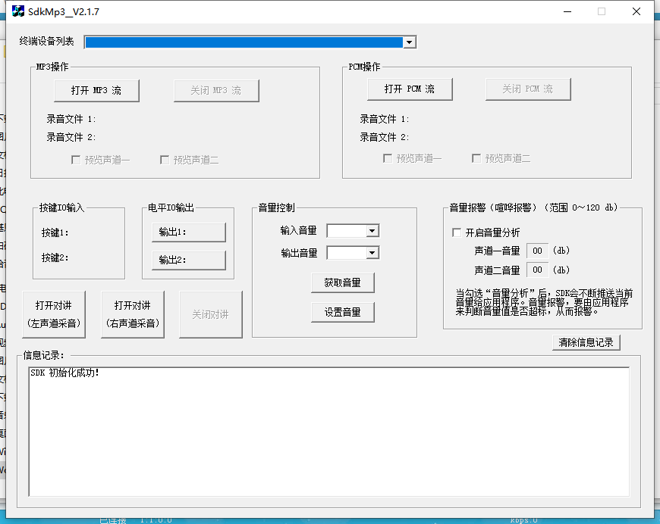

2、打开“配置工具”，点击“搜索设备”

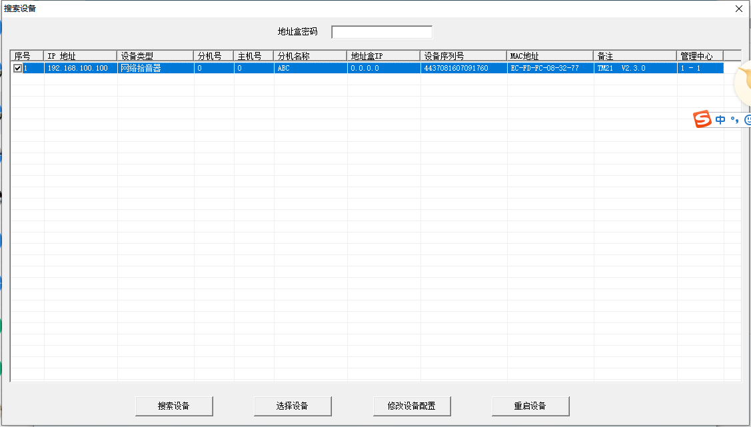

3、搜索到设备后，点击“修改设备配置”，修改IP地址

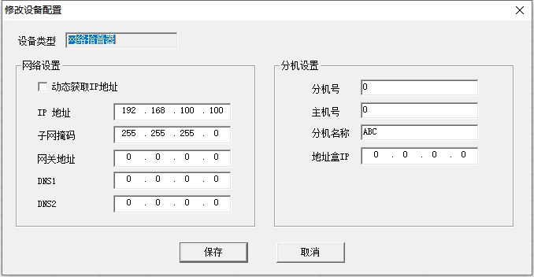

4、点击“保存”

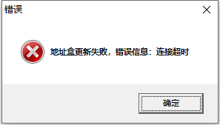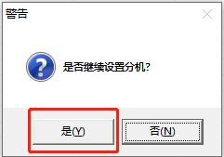

5、“重启设备”后，待设备重新搜索出来之后，“选择设备”进行“连接设备”，出现如下：



6、点击“设备配置”、修改“管理中心”

注：管理中心即初始化SDK的软件，在本文档中是“SdkMp3.exe”

设置管理中心IP地址、分组号、设备号、设备名，管理中心IP地址是电脑本地IP。

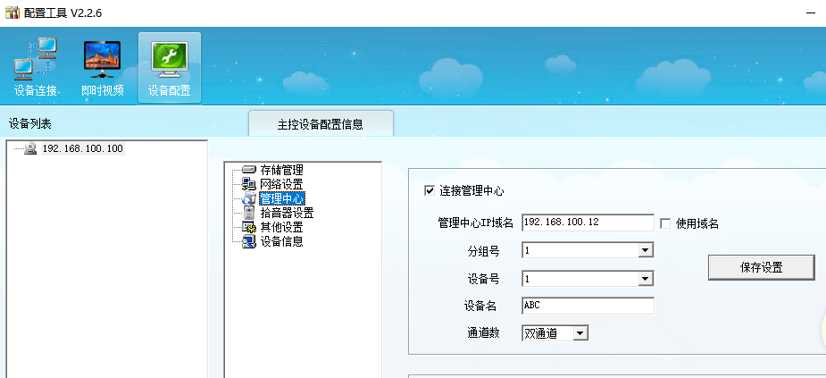

7、点击“保存设置”，之后在之前运行的“SdkMp3.exe”中设备下拉列表会出现一条设备信息

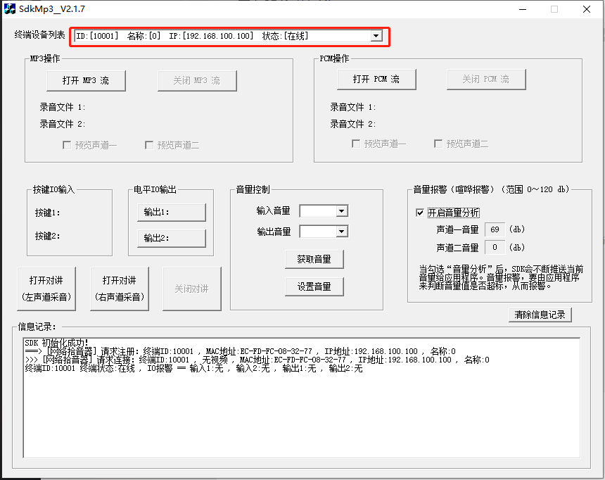

选择设备后，点击右侧“开启音量分析”，会接受到音量分贝，一声道持续有数值，二声道接收到额外的声音后会有数值

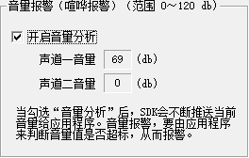

8、SDK使用

a）首先初始化SDK函数（TSDK_Init）

b）SDK初始化时的回掉函数会接收拾音器主动连接的信息

c）再调用获取声道分贝值的函数（TSDK_Req_DbAnalyze），回掉函数会接收到2个声道的分贝值